„Projekttitel“
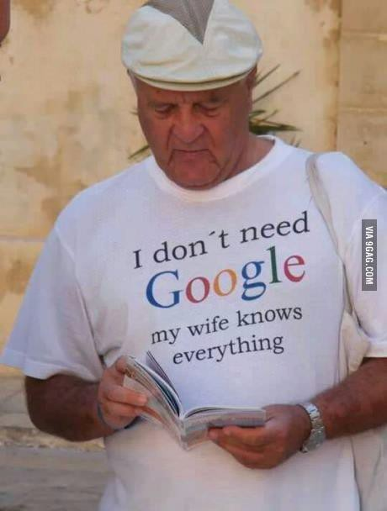

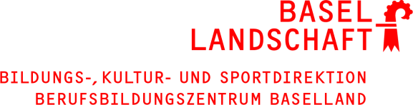 | Version 0.1 Thema:
Vorgelegt von: | Hans Muster

Projektleiter
„Lehrperson“

Pratteln, Oktober 2020

Management Summary
- Wo stehen wir heute (IST Situation, Projekt-Beweggrund)
- Was ändert das neue Produkt/Projekt innerhalb des betroffenen Bereichs (SOLL Situation, Bsp.: Kosteneinsparungen bei Mitarbeitern, Reduktion von Fehlerquellen, Optimierung von Arbeits- prozessen etc.)
- Wie lange dauert die Änderung/Implementierung (Termin)
- Wie viel wird das Projekt im Total kosten

Dokumentenmanagement

Version/Status: | s. unten
Datum: | 23.09.2020
Autoren: | P. Weber (PWE)
Dateiname: | Projektarbeit-Vorlage-V0.1-L.dotx

Änderungsgeschichte

Vers. | Datum | Autoren | Status | Änderungen
0.1 |  | PWE | Initial

Inhaltsverzeichnis
- Artikel 1 Definitionen 4
  - Angeschlossenes Unternehmen 4
  - Vertrag 4

Artikel 1 Definitionen
In diesem Vertrag werden die folgenden Definitionen in deren Singular- als auch Pluralform verwen- det.

Angeschlossenes Unternehmen
jegliche Körperschaft, jegliches Unternehmen oder sonstige Rechtspersönlichkeit, die Skype direkt oder indirekt kontrolliert, die von Skype kontrolliert wird oder die sich mit Skype unter einer ge- meinsamen Kontrolle befindet. Zum Zwecke dieser Definition bezieht sich das Wort „Kontrolle“ auf den direkten oder indirekten Besitz von mehr als fünfzig Prozent (50 %) der ausgegebenen Stimm- rechtsaktien der Körperschaft, des Unternehmens oder der Rechtspersönlichkeit.

Vertrag

Literaturverzeichnis

- Selbstständigkeitserklärung
Ich erkläre hiermit, dass es sich bei der von mir eingereichten schriftlichen Arbeit mit dem Titel

um eine von mir selbst und ohne unerlaubte Beihilfe sowie in eigenen Worten verfasste Originalar- beit handelt.
Ich bestätige überdies, dass die Arbeit als Ganzes oder in Teilen noch nie zur Bewertung einer ande- ren schulischen Leistung an der GIBM oder an einer anderen Ausbildungseinrichtung verwendet wurde.
  - Verwendung von Quellen und Sekundärliteratur
Ich erkläre weiterhin, dass ich sämtliche in der eingereichten Arbeit enthaltenen Bezüge auf Quellen und Sekundärliteratur als solche kenntlich gemacht habe. Insbesondere bestätige ich, dass ich aus- nahmslos und nach bestem Wissen sowohl bei wörtlich übernommenen Aussagen (Zitaten) als auch bei in eigenen Worten wiedergegebenen Aussagen anderer Autorinnen oder Autoren (Paraphrasen) die Urheberschaft angegeben habe.
  - Sanktionen
Ich nehme zur Kenntnis, dass Arbeiten, welche die Grundsätze der Selbstständigkeitserklärung ver- letzen – insbesondere solche, die Zitate oder Paraphrasen ohne Herkunftsangaben enthalten –, als Plagiat betrachtet werden und entsprechende rechtliche und disziplinarische Konsequenzen nach sich ziehen können.
Ich bestätige mit meiner Unterschrift die Richtigkeit dieser Angaben.

 | Autor 1 | Autor 2 | Autor 3
Name:
Vorname:
Datum:
Unterschrift:

- Anhang

